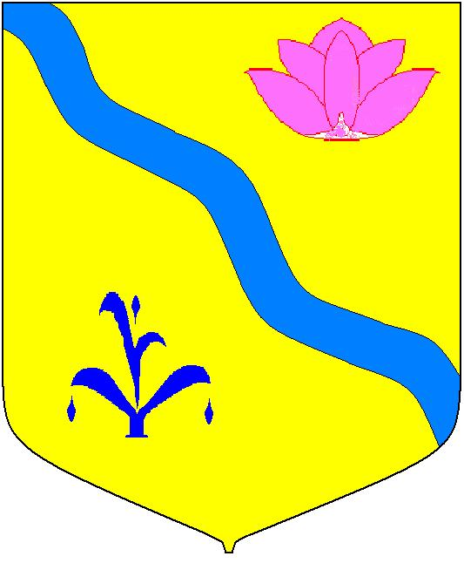

**ДУМА**

**КИРОВСКОГО МУНИЦИПАЛЬНОГО РАЙОНА**

**ПРИМОРСКОГО КРАЯ**

**(шестой созыв)**

**Р Е Ш Е Н И Е**

**26.12.2023г пгт. Кировский № 148 - НПА**

О внесении изменений в решение

Думы Кировского муниципального

района от 08.12.2022г. № 95-НПА

# «О районном бюджете Кировского

# муниципального района на 2023 год

# и плановый период 2024 и 2025 годов»

Принято Думой Кировского

муниципального района

от 26.12.2023 г. №425

В соответствии с Бюджетным кодексом Российской Федерации, статьей 17 Устава Кировского муниципального района, «Положением о бюджетном устройстве, бюджетном процессе и межбюджетных отношениях в Кировском муниципальном районе», принятого Думой Кировского муниципального района №155-НПА от 11.10.2018г., Дума Кировского муниципального района

РЕШИЛА:

1. Внести в решение Думы Кировского муниципального района от 08.12.2022 г. №95-НПА «О районном бюджете Кировского муниципального района на 2023 год и плановый период 2024 и 2025 годов», следующие изменения:

* 1. Часть 1 статьи 1 изложить в следующей редакции:

«Утвердить основные характеристики районного бюджета на 2023 год:

1) общий объем доходов районного бюджета в сумме 698743,10644тыс. рублей, объем межбюджетных трансфертов, получаемых из других бюджетов бюджетной системы Российской Федерации - в сумме 414997,83832 тыс. рублей;

2) общий объем расходов районного бюджета в сумме 744036,06815 тыс. рублей;

3) размер дефицита районного бюджета в сумме 45292,96171 тыс. рублей.

4) верхний предел муниципального долга Кировского муниципального района на 1 января 2024 года в сумме 5720,59006 тыс. рублей, в том числе верхний предел долга по муниципальным гарантиям Кировского муниципального района – 0,000 тыс. рублей».

1.2. В статье 5 слова «на 2023 год в размере 1080,000 тыс. рублей» заменить словами «на 2023 год в размере 886,000 тыс. рублей»

1.3. В статье 10 слова «на 2023 год – в размере 8556,00000 тыс. рублей» заменить словами «на 2023 год – в размере 4475,900 тыс. рублей».

1.4. Приложение 1 к Решению изложить в новой редакции.

1.5. Приложение 2 к Решению изложить в новой редакции.

1.6. Приложение 3 к Решению изложить в новой редакции.

1.7. Приложение 4 к Решению изложить в новой редакции.

1.8. Приложение 5 к Решению изложить в новой редакции.

2. Настоящее решение вступает в силу со дня его официального опубликования.

Глава Кировского муниципального района И.И.Вотяков